**数据库技专题训练 (2020年春)**

|  |
| --- |
| **序号：** |

**数据库专题训练------T-SQL编程**

**实验报告**

**系别：**

**班级：**

**姓名：**

**学号：**

|  |
| --- |
| **成绩：**  **评语：**  **指导教师签字： 日期：** |

**《数据库专题训练实验报告》**

1. **实验题目**

数据库专题训练**---**Transact-SQL编程

1. **实验目的和要求**

实验目的：

1. 掌握常用函数的使用方法。
2. 掌握流程控制语句的使用方法。

实验要求：

1. 创建XSCJ数据库，在XSCJ数据库中创建关系表：学生信息表S，课程表C，成绩表SC。
2. 应用转换函数
3. 应用聚集函数
4. 应用IF······ELSE语句
5. 应用case语句
6. 综合应用
7. 用程序举例说明BREAK语句和CONTINUE语句的区别
8. 独立完成后，完成实验报告
9. **实验步骤**
10. 绘制 ER 图，设置每个表的主键，与其他的表的外键关系
11. 创建 XSCJ 数据库，同时添加 S，C，SC 表。
12. 插入提供的表数据
13. 在 SQL console 里编写任务所需的 SQL 语句
14. **实验结果**

1.创建XSCJ数据库，在XSCJ数据库中创建关系表：学生信息表S，课程表C，成绩表SC。

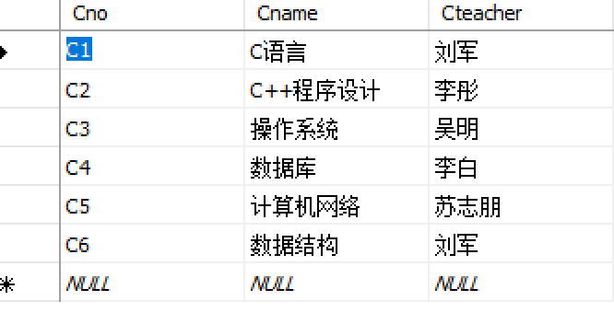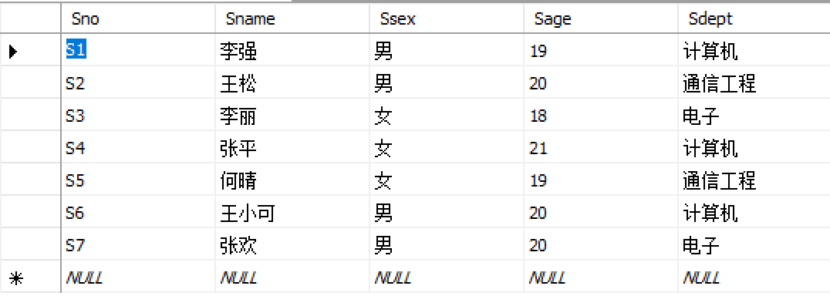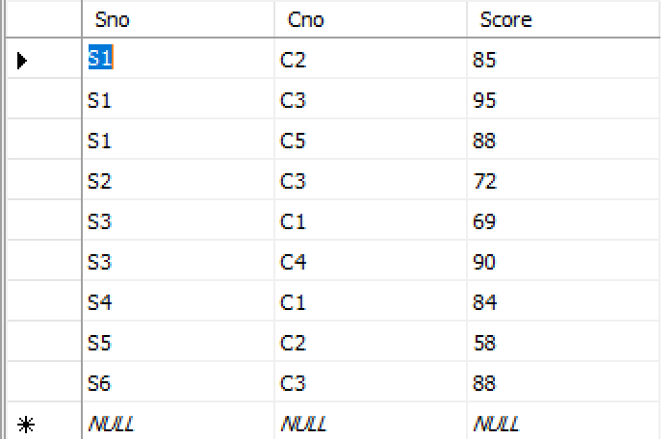

2.应用转换函数

USE XSCJ

DECLARE @length INT

SELECT @length = LEN(Cname) FROM C WHERE Cno = 'c5'

PRINT 'C5 号课程名称的长度为：' + CONVERT(VARCHAR(10), @length)

1. 应用聚集函数

USE XSCJ

DECLARE @Count INT

SELECT @Count = COUNT(DISTINCT Sno) FROM SC

PRINT '选课人数共有' + CAST(@Count AS VARCHAR(10)) + '学生名'

1. 应用IF······ELSE语句

USE XSCJ

DECLARE @sno CHAR(6), @sname CHAR(8)

SET @sno = 's3'

SELECT @sname = Sname FROM S WHERE Sno = @sno

IF (SELECT AVG(score) FROM SC WHERE Sno = @sno) >= 75

BEGIN

PRINT @Sname + '达到毕业资格要求!!!'

END

ELSE

PRINT @sname + '不能按期毕业'

1. 应用case语句

DECLARE @cj FLOAT, @str VARCHAR(60)

SET @cj = 0

SET @str =

CASE

WHEN @cj > 100 OR @cj < 0 THEN '成绩输入错误，成绩应在 0 到 100 之间'

WHEN @cj >= 60 AND @cj < 70 THEN '及格'

WHEN @cj >= 70 AND @cj < 80 THEN '中等'

WHEN @cj >= 80 AND @cj < 90 THEN '优良'

WHEN @cj >= 90 AND @cj <= 100 THEN '优秀'

ELSE '不及格'

END

PRINT '该学生的成绩等级是' + @str

GO

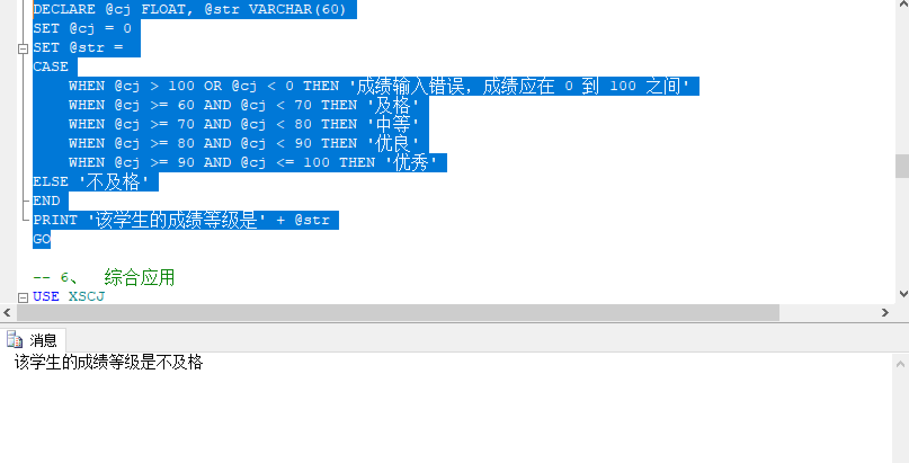

1. 综合应用

USE XSCJ

CREATE TABLE hyuser(

hyid int identity(1,1) primary key,

hyname varchar(50) unique,

hypwd varchar(50)

)

INSERT INTO hyuser(hyname,hypwd) VALUES('stu1', '111111')

INSERT INTO hyuser(hyname,hypwd) VALUES('stu2', '222222')

INSERT INTO hyuser(hyname,hypwd) VALUES('stu3', '333333')

DECLARE @hyuser VARCHAR(50), @hypwd VARCHAR(50)

SET @hyuser = 'stu1'

SET @hypwd = '111111'

IF ((SELECT COUNT(*) FROM hyuser WHERE hyname = @hyuser

AND hypwd = @hypwd)> 0)

PRINT '成功登录信息'

ELSE

PRINT '信息错误'

GO

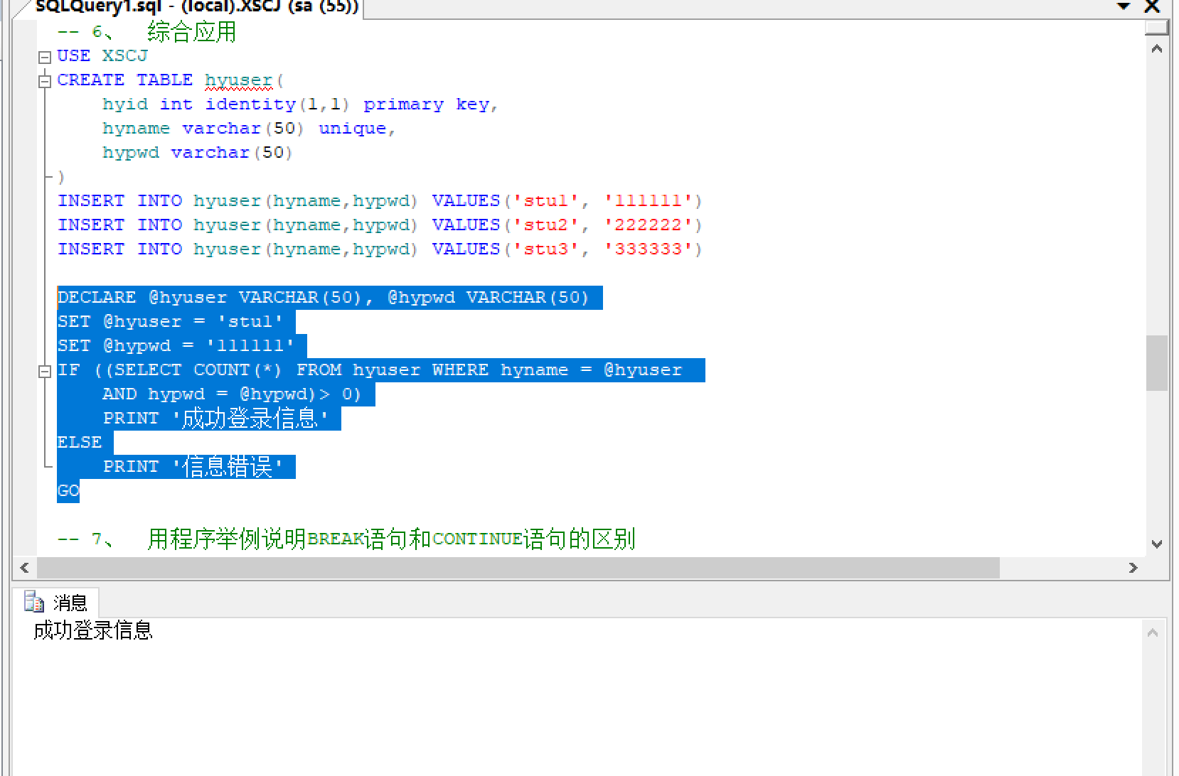

1. 用程序举例说明BREAK语句和CONTINUE语句的区别

DECLARE @break_count SMALLINT

SET @break_count = 1

PRINT

WHILE (@break_count < 10)

BEGIN

IF (@break_count = 5)

BEGIN

SET @break_count += 1;

BREAK

END

PRINT '当前 break 的次数：' + CONVERT(VARCHAR(10), @break_count)

SET @break_count += 1;

END

PRINT

GO

DECLARE @continue_count SMALLINT

SET @continue_count = 1

PRINT

WHILE (@continue_count < 10)

BEGIN

IF (@continue_count = 5)

BEGIN

SET @continue_count += 1;

CONTINUE

END

PRINT '当前 continue 的次数：' + CONVERT(VARCHAR(10), @continue_count)

SET @continue_count += 1;

END

PRINT

GO

1. **实验总结**

本实验较为简单，主要让我熟悉了 T-SQL 中的常用函数和控制流程语句、定义变量等。